LOS PRIMEROS CRISTIANOS
Textos y comentarios
http://www.primeroscristianos.com/

Los grandes propulsores de la expansión del Cristianismo fueron los Apóstoles, obedientes al mandato de Cristo de anunciar el Evangelio a todas las naciones. Su obra no agota, con todo, el cuadro de la expansión cristiana en el mundo antiguo. Es indudable que las más de las veces serían hombres humildes y desconocidos —funcionarios, comerciantes, marinos, soldados, esclavos— los portadores de las primicias del Evangelio.
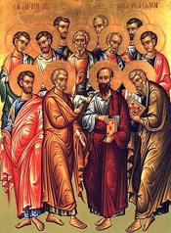
Al sonar la hora de la libertad de la Iglesia, en el siglo IV, el Cristianismo había arraigado con fuerza en diversas regiones del Oriente Próximo, como Siria, Asia Menor y Armenia; y en Occidente, en Roma y su comarca y en el África latina. La presencia del Evangelio fue también considerable en el valle del Nilo y varias regiones de Italia, España y las Galias

. Primera expansión
No es el discípulo más que el Maestro» (Mt X, 24), había advertido Jesús a los suyos, cuando aún permanecía con ellos en la tierra. El Sanedrín declaró a Jesús reo de muerte por proclamar que Él era el Mesías, el Hijo de Dios. La hostilidad de las autoridades de Israel, que habían condenado a Cristo, debía dirigirse luego contra los Apóstoles, que anunciaban a Jesucristo Resucitado y confirmaban su predicación con milagros obrados ante todo el pueblo.
El Sanedrín intentó silenciar a los Apóstoles, pero Pedro respondería al Sumo Sacerdote que «es preciso obedecer a Dios antes que a los hombres» (Act V, 29). Los Apóstoles fueron azotados, pero ni las amenazas ni la violencia lograron acallarlos, y salieron gozosos «por haber sido hallados dignos de sufrir oprobio» por el nombre de Jesús.
La muerte del diácono San Esteban, lapidado por los judíos, señaló el principio de una gran persecución contra los discípulos de Jesús. La separación entre Cristianismo y Judaismo se hizo cada vez más profunda y patente. El universalismo cristiano se puso pronto de manifiesto, en contraste con el carácter nacional de la religión judía. A Antioquia de Siria, una de las grandes metrópolis de Oriente, llegaron discípulos de Jesús fugitivos de Jerusalén. Algunos de ellos eran helenistas, con mentalidad más abierta que la de los judíos palestinos, y comenzaron a anunciar el Evangelio a los gentiles. En la cosmopolita Antioquía, el universalismo de la Iglesia se hizo realidad y allí fue, precisamente, donde los seguidores de Cristo comenzaron a llamarse cristianos.
Universalidad del Cristianismo
La universalidad de la Redención y de la Iglesia de Jesucristo fue confirmada de modo solemne por una milagrosa acción divina, que tuvo al Apóstol Pedro por protagonista y testigo. A Pedro —como una prueba más de su Primado— le fue reservada la suerte de abrir a los gentiles las puertas de la Iglesia. Los signos extraordinarios que acompañaron a la conversión en Cesárea del centurión Cornelio y su familia tuvieron para Pedro valor decisivo. «Ahora reconozco —fueron sus palabras— que no hay para Dios acepción de personas, sino que en toda nación el que teme a Dios y practica la justicia es acepto a Él» (Act X, 34-35).
En Jerusalén, la noticia de que Pedro había otorgado el bautismo a gentiles incircuncisos produjo estupor. Fue preciso que el Apóstol relatara puntualmente lo ocurrido para que los judeo-cristianos de la Ciudad Santa mudaran de mente y superasen inveterados prejuicios. Comenzaban a comprender que la Redención de Cristo era universal y que la Iglesia estaba abierta a todos: «Al oír estas cosas callaron y glorificaron a Dios diciendo: luego Dios ha concedido también a los gentiles la penitencia para la vida» (Act XI, 18). Pero la definitiva victoria del universalismo cristiano necesitaba todavía superar un último obstáculo. La admisión de los gentiles en la Iglesia había sido una novedad difícil de comprender para muchos judeo-cristianos, aferrados a sus viejas tradiciones. Estos cristianos de origen judío consideraban que los conversos gentiles, para poder ser salvos, necesitaban cuando menos circuncidarse y observar las prescripciones de la Ley de Moisés. Estas pretensiones, que conturbaron vivamente a los cristianos procedentes de la gentilidad, tuvieron sin embargo la virtud de obligar a plantear abiertamente la cuestión de las relaciones entre la Vieja y la Nueva Ley, y sentar de modo inequívoco la independencia de la Iglesia con respecto a la Sinagoga.
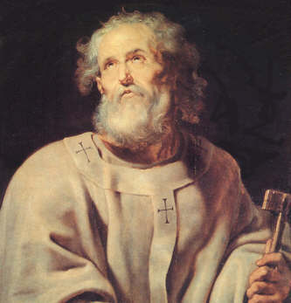
San Pedro
El concilio de Jerusalén Para tratar de problemas tan fundamentales se reunió en el año 49 el denominado «concilio» de Jerusalén. En la asamblea, Pablo y Bernabé llevaron la voz de las iglesias de la gentilidad y dieron testimonio de las maravillas que Dios había obrado en ellas. El Apóstol Pedro, una vez más, habló con autoridad en defensa de la libertad de los cristianos, en relación con las observancias legales de los judíos. El «concilio», a propuesta de Santiago, obispo de Jerusalén, acordó no imponer cargas superfluas a los conversos gentiles; bastaría que éstos se atuvieran a unos sencillos preceptos: guardarse de la fornicación y, por respeto a la Vieja Ley, abstenerse de comer carnes no sangradas o sacrificadas a los ídolos (Act XV, 1-33).

De este modo quedó resuelto de forma definitiva el problema de las relaciones entre Cristianismo y Ley mosaica. Los judeo-cristianos siguieron existiendo todavía durante cierto tiempo en Palestina, pero como un fenómeno minoritario y residual, dentro de una Iglesia cristiana, cada vez más extendida por el mundo gentil.
Los propulsores de la expansión Los grandes propulsores de la expansión del Cristianismo fueron los Apóstoles, obedientes al mandato de Cristo de anunciar el Evangelio a todas las naciones. No es fácil —por falta de fuentes históricas— conocer la actividad misional de la mayoría de los Apóstoles. Nos consta que el Apóstol Pedro, al marchar de Palestina, se estableció en Antioquía, donde existía una importante comunidad cristiana. Es posible que luego residiera algún tiempo en Corinto, pero su destino definitivo sería Roma, capital del Imperio, de cuya Iglesia fue primer obispo. En Roma, Pedro sufrió martirio en la persecución desencadenada por el emperador Nerón (a. 64). El Apóstol Juan, tras una larga permanencia en Palestina, se trasladó a Éfeso, donde vivió muchos años más, circunstancia ésta por la cual las iglesias de Asia le consideraron como su propio Apóstol. Viejas tradiciones hablan de las actividades apostólicas de Santiago el Mayor en España, del Apóstol Tomás en la India, del Evangelista Marcos en Alejandría, etc.
5. Fuentes para la expansión
Las noticias sobre la acción apostólica de San Pablo son sin duda las más abundantes, gracias a las informaciones contenidas en los Hechos de los Apóstoles y en el importante corpus de las Epístolas paulinas. San Pablo fue, por excelencia, el Apóstol de las Gentes, y sus viajes misionales llevaron el Evangelio por Asia Menor y Grecia, donde fundó y dirigió numerosas iglesias. Preso en Jerusalén, su largo cautiverio le dio ocasión de dar testimonio de Cristo ante el Sanedrín, los gobernadores romanos y el rey Agripa II. Conducido a Roma, fue puesto en libertad por el tribunal del César, y es probable que entonces realizara un viaje misional a España, proyectado desde hacía tiempo. Preso por segunda vez, Pablo sufrió otro juicio, fue condenado y murió mártir en la Urbe imperial. La obra de los Apóstoles no agota, con todo, el cuadro de la expansión cristiana en el mundo antiguo. Es indudable que las más de las veces serían hombres humildes y desconocidos —funcionarios, comerciantes, soldados, esclavos— los portadores de las primicias del Evangelio.
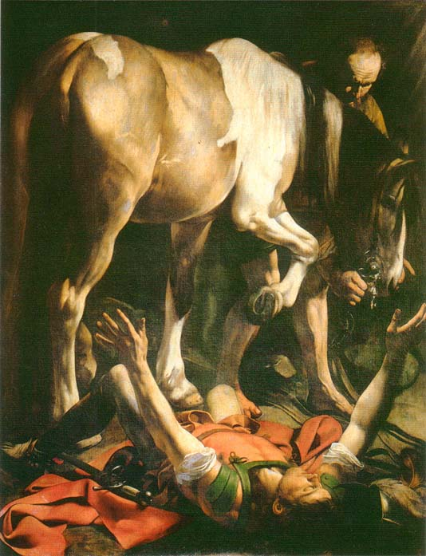
Conversión de San Pablo
(Caravaggio)
Con algunas salvedades, es lícito afirmar que la penetración cristiana fue durante estos siglos un fenómeno que afectó a las poblaciones urbanas mucho más que a las rurales. Al sonar la hora de la libertad de la Iglesia, en el siglo IV, el Cristianismo había arraigado con fuerza en diversas regiones del Oriente Próximo, como Siria, Asia Menor y Armenia; y en Occidente, en Roma y su comarca y en el África latina. La presencia del Evangelio fue también considerable en el valle del Nilo y varias regiones de Italia, España y las Galias.
El Cristianismo nació y se desarrolló dentro del marco político-cultural del Imperio romano. Durante tres siglos, el Imperio pagano persiguió a los cristianos, porque su religión representaba otro universalismo y prohibía a los fieles rendir culto religioso al soberano.
INTRODUCCIÓN: IMPERIO ROMANO Y CRISTIANISMO
El nacimiento y primer desarrollo del Cristianismo tuvo lugar dentro del marco cultural y político del Imperio romano. Es cierto que durante tres siglos la Roma pagana persiguió a los cristianos; pero sería equivocado pensar que el Imperio constituyó tan sólo un factor negativo para la difusión del Evangelio.
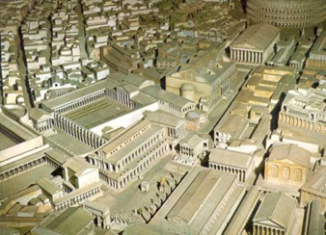
Foro Romano
La unidad del mundo grecolatino conseguida por Roma había creado un amplísimo espacio geográfico, dominado por una misma autoridad suprema, donde reinaban la paz y el orden. La tranquilidad existente hasta bien entrado el siglo III y la facilidad de comunicaciones entre las diversas tierras del Imperio favorecían la circulación de las ideas. Cabe afirmar que las calzadas romanas y las rutas del mar latino fueron cauces para la Buena Nueva evangélica, a todo lo ancho de la cuenca del Mediterráneo.
Los primeros conversos
La afinidad lingüística —sobre la base del griego, primero, y del griego y el latín, después— facilitaba la comunicación y el entendimiento entre los hombres. El clima espiritual dominado por la crisis del paganismo ancestral y la extensión de un anhelo de genuina religiosidad entre las gentes espiritualmente selectas, predisponía también a dar acogida al Evangelio. Todos estos factores favorecían, sin duda, la extensión del Cristianismo.
Pero la adhesión a la fe cristiana implicaba también dificultades que, sin exageración, cabe calificar de formidables. Los cristianos procedentes del Judaismo debían romper con la comunidad de origen, que en adelante los miraría como tránsfugas y traidores. No eran menores los obstáculos que necesitaban superar los conversos venidos de la gentilidad, sobre todo los pertenecientes a las clases sociales elevadas.
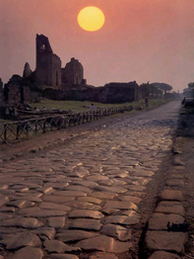
La fe cristiana les obligaba a apartarse de una serie de prácticas tradicionales de culto a Roma y al emperador, que tenían un sentido religioso-pagano, pero que eran a la vez consideradas como exponente de la inserción del ciudadano en la vida pública y testimonio de fidelidad hacia el Imperio. De ahí la acusación de «ateísmo» lanzada tantas veces contra los cristianos; de ahí la amenaza de persecución y martirio que se cernió sobre ellos durante siglos y que hacía de la conversión cristiana una decisión arriesgada y valerosa, incluso desde un punto de vista meramente humano.
¿Cuáles fueron las razones que determinaron el gran enfrentamiento entre Imperio pagano y Cristianismo? La religión cristiana fomentaba entre las gentes el respeto y la obediencia hacia la legítima autoridad. «Dad al César lo que es del César y a Dios lo que es de Dios» (cfr. Mt XX, 15-21), fue el principio formulado por el propio Cristo. Los Apóstoles desarrollaron esta doctrina: «toda persona esté sujeta a las potestades superiores, porque no hay potestad que no provenga de Dios» (Rom XIII, 1), escribió San Pablo a los fieles de Roma; «temed a Dios, honrad al rey» (I Pet II, 17), exhortaba San Pedro a los discípulos. El Imperio, por su parte, era religiosamente liberal y toleraba con facilidad nuevos cultos y divinidades extranjeras. El choque y la ruptura llegaron porque Roma pretendió exigir de sus súbditos cristianos algo que ellos no podían dar: el homenaje religioso de la adoración, que sólo a Dios les era lícito rendir.
La persecución de Nerón
Las circunstancias que rodearon a la primera persecución —la neroniana— fueron pródigas en consecuencias, pese a que esa persecución no parece haberse extendido más allá de la Urbe romana. La acusación oficial hecha a los cristianos de ser los autores de un crimen horrendo —el incendio de Roma— contribuyó de modo decisivo a la creación de un estado generalizado de opinión pública profundamente hostil para con ellos. El Cristianismo era considerado por el historiador Tácito «superstición detestable»; «nueva y peligrosa», según Suetonio; «perversa y extravagante», para Plinio el Joven. El mismo Tácito calificaba a los cristianos de «enemigos del género humano», y no puede, por tanto, sorprender que el vulgo atribuyese a los discípulos de Cristo los más monstruosos desórdenes: infanticidios, antropofagia y toda suerte de nefandas maldades. «'¡Los cristianos a las fieras!' —dirá Tertuliano— se convirtió en el grito obligado en toda suerte de motines y algaradas populares».
Desarrollo del Cristianismo en los primeros siglos
El Cristianismo, desde el siglo I, fue considerado como «superstición ilícita», y esta calificación hizo que la mera profesión de la fe cristiana —el «nombre cristiano»— constituyera delito. Ello explica que muchas violencias anticristianas del siglo II tuvieran su origen, más que en la iniciativa de los emperadores o magistrados, en agitaciones o denuncias populares. Por esta razón, la persecución en esta época no fue general ni continua, y los cristianos gozaron en ocasiones de largos períodos de paz, sin lograr por ello ninguna seguridad jurídica ni quedar a salvo de ulteriores agresiones, que podían surgir en cualquier momento. La ambigua actitud de ciertos emperadores del siglo II está reflejada en la célebre respuesta de Trajano a la consulta elevada por Plinio, gobernador de Bitinia, acerca de la conducta que debía seguir con los cristianos.
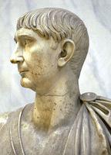
Emperador Trajano
Trajano declara que las autoridades no habrían de perseguirlos por su propia iniciativa, ni hacer caso de denuncias anónimas; pero debían actuar cuando recibiesen denuncias en regla, llegando hasta la condena y muerte de los cristianos que no apostataran y rehusaran sacrificar a los dioses.
Tertuliano —apologista cristiano y buen jurista— pondría luego de relieve el absurdo que encerraba la respuesta trajánica: «Si son criminales —dice, refiriéndose a los cristianos—, ¿por qué no los persigues?; y si son inocentes, ¿por qué los castigas?» En el siglo III, las persecuciones tomaron un nuevo cariz. En los intentos de renovación del Imperio que siguieron a la «anarquía militar» —un período de peligrosa desintegración política—, uno de los capítulos principales fue la restauración del culto a los dioses y al emperador, en cuanto expresión de la fidelidad de los súbditos hacia Roma y su soberano.
La Iglesia cristiana, que prohibía a los fieles participar en el culto imperial, apareció entonces como un poder enemigo. Ésta fue la razón de una nueva oleada de persecuciones, promovidas ahora por la propia autoridad imperial y que tuvieron un alcance mucho más amplio que las precedentes.
“PARTE DE SU MUNDO ”
Los primeros cristianos se consideraban parte constituyente de su mismo mundo: “lo que es el alma para el cuerpo, eso son los cristianos en el mundo” (Epístola a Diogneto) .
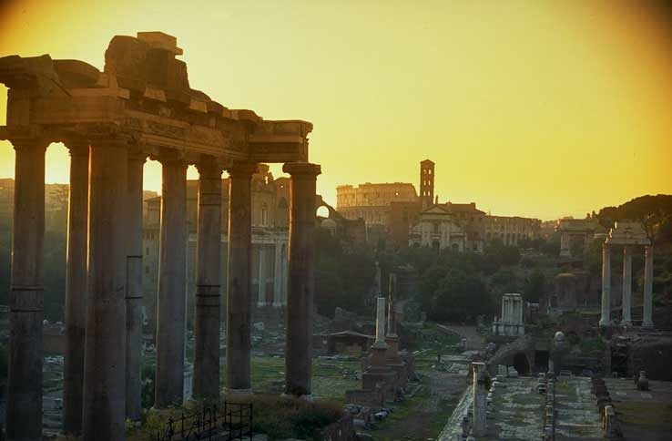
Foro Romano.
No se distinguían de los demás hombres de su tiempo, ni por su vestido, ni por sus insignias, ni por tener una ciudadanía diferente.
Cada uno de los primeros cristianos ocupaba un lugar en la estructura social de su tiempo, el mismo que tenía antes de convertirse. Si era esclavo no perdía su condición al hacerse cristiano aunque su vida adquiriese una dimensión sobrenatural. Esa actitud cristiana lleva a una apertura grande para asimilar los valores positivos, que existían en el paganismo. Así comentará S. Justino de los pensadores paganos: “cuanto, pues, de bueno está dicho en todos ellos, nos pertenece a nosotros los cristianos”. (cfr. Enciclopedia GER, Cristianos, Primeros II. Espiritualidad)
LA VIDA QUE LLEVAN NO TIENE NADA NADA DE EXTRAÑO”
“Los cristianos no se diferencian ni por el país donde habitan, ni por la lengua que hablan, ni por el modo de vestir. No se aíslan en sus ciudades, ni emplean lenguajes particulares: la misma vida que llevan no tiene nada de extraño. Su doctrina no nace de disquisiciones de intelectuales ni tampoco siguen, como hacen tantos, un sistema filosófico, fruto del pensamiento humano. Viven en ciudades griegas o extranjeras, según los casos, y se adaptan a las tradiciones locales lo mismo en el vestir que en el comer, y dan testimonio en las cosas de cada día de una forma de vivir que, según el parecer de todos, tiene algo de extraordinario”. (vid. Autor desconocido, Siglo II-III, Carta a Diogneto)

CUMPLEN LAS LEYES
“Yo honraré al emperador, pero no lo adoraré; rezaré, sin embargo, por él. Yo adoro al Dios verdadero y único por quien sé que el soberano fue hecho. Y entonces podrías preguntarme: ¿Y por qué, pues, no adoras al emperador? El emperador, por su naturaleza, debe ser honrado con legítima deferencia, no adorado. El no es Dios, sino un hombre al quien Dios ha puesto no para que sea adorado, sino para que ejerza la justicia en la tierra. El gobierno del Estado le ha sido confiado de algún modo por Dios. Y así como el emperador no puede tolerar que su título sea llevado por cuantos le están subordinados –nadie, en efecto, puede ser llamado emperador-, de la misma manera nadie puede ser adorado excepto Dios. El soberano por lo tanto debe ser honrado con sentimientos de reverencia; hay que prestarle obediencia y rezar por él. Así se cumple la voluntad de Dios”. (SAN TEÓFILO DE ANTIOQUÍA, Siglo II, Libros a Autólico)
VIVEN EN LA HONESTIDAD: Iguales a sus contemporáneos
“Se nos acusa de ser improductivos en las varias formas de actividad. Pero ¿cómo se puede decir esto de hombres que viven con vosotros, que comen como vosotros, que visten los mismos trajes, que siguen el mismo género de vida y tienen las mismas necesidades de vida?
Nosotros acordamos dar gracias a Dios, Señor y creador, y no rehusamos ningún fruto de su obra. Usamos las cosas con moderación, no en forma descomedida o mala. Convivimos con vosotros y frecuentamos el foro, el mercado, los baños, las tiendas los talleres, los establos, participando en todas las actividades.
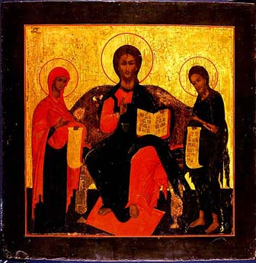
Navegamos también juntamente con vosotros, militamos en el ejército, cultivamos la tierra, ejercemos el comercio, permutamos las mercaderías y ponemos en venta, para uso vuestro, el fruto de nuestro trabajo. Yo sinceramente no entiendo cómo podemos parecer inútiles e improductivos para vuestros asuntos, cuando vivimos con vosotros y de vosotros.
Sí, hay gente que tiene motivo para quejarse de los cristianos, porque no puede comerciar con ellos: son los protectores de prostitutas, los rufianes y sus cómplices; les siguen los criminales, los envenenadores, los encantadores, los adivinos, los hechiceros, los astrólogos. ¡Es maravilloso ser improductivos para esta gente!... Y después, en las cárceles vosotros no encuentráis nunca a un cristiano, a no ser que esté ahí por motivos religiosos. Nosotros hemos aprendido de Dios a vivir en la honestidad”. (TERTULIANO, Siglo II-III, El Apologético)
EJEMPLO DE VIDA
Vida de santidad
“Observan exactamente los mandamientos de Dios, viviendo santa y justamente, así como el Señor Dios les ha mandado; le rinden gracias cada mañana y cada tarde, por cada comida o bebida y todo otro bien... ". (ARISTIDES, Siglo II, La Apología)
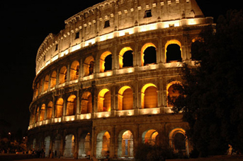
"Estas son, oh emperador, sus leyes. Los bienes que deben recibir de Dios, se los piden, y así atraviesan por este mundo hasta el fin de los tiempos, puesto que Dios lo ha sujetado todo a ellos. Le están, pues, agradecidos, porque para ellos ha sido hecho el universo entero y la creación. Por cierto, esta gente ha hallado la verdad”. (ARISTIDES, Siglo II, La Apología)
“En los cristianos se da un sabio dominio de sí mismos, se practica la continencia, se observa el matrimonio único, la castidad es custodiada, la injusticia es excluida, la piedad es apreciada con hechos. Dios es reconocido, la verdad es mirada norma suprema”. (S TEÓFILO DE ANTIOQUÍA, Libros a Autólico, S II)
Entrega a los demás
“Socorren a quienes los ofenden, haciendo que se vuelvan amigos suyos; hacen bien a los enemigos. No adoran dioses extranjeros; son dulces, buenos, pudorosos, sinceros y se aman entre sí; no desprecian a la viuda; salvan al huérfano; el que posee da, sin esperar nada a cambio, al que no posee. Cuando ven forasteros, los hacen entrar en casa y se gozan de ello, reconociendo en ellos verdaderos hermanos, ya que así llaman no a los que lo son según la carne, sino a los que lo son según el alma. Cuando muere un pobre, si se enteran, contribuyen a sus funerales según los recursos que tengan; si vienen a saber que algunos son perseguidos o encarcelados o condenados por el nombre de Cristo, ponen en común sus limosnas y les envían aquello que necesitan, y si pueden, los liberan; si hay un esclavo o un pobre que deba ser socorrido, ayunan dos o tres días, y el alimento que habían preparado para sí se lo envían, estimando que él también tiene que gozar, habiendo sido como ellos llamado a la dicha”. (ARISTIDES, Siglo II, La Apología)
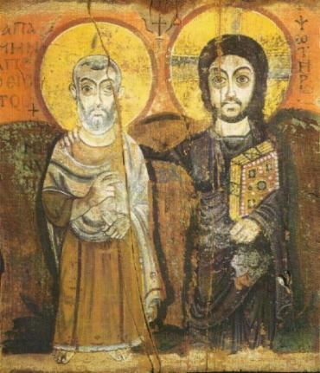
Ciudadanos de la tierra y del cielo
“No tenemos aquí ciudad permanente, sino que andamos buscando la del futuro”. (Hebreos 13, 14)
“Habitan en la propia patria como extranjeros. Cumplen con lealtad sus deberes ciudadanos, pero son tratados como forasteros. Cualquier tierra extranjera es para ellos su patria y toda patria es tierra extranjera.
Se casan como todos, tienen hijos, pero no abandonan a sus recién nacidos. Tienen en común la mesa, pero no la cama. Están en la carne, pero no viven según la carne. Habitan en la tierra, pero son ciudadanos del cielo. Obedecen a las leyes del Estado, pero, con su vida, van más allá de la ley. Aman a todos y son perseguidos por todos. No son conocidos, pero todos los condenan. Son matados, pero siguen viviendo. Son pobres, pero hacen ricos a muchos. No tienen nada, pero abundan en todo. Son despreciados, pero en el desprecio encuentran gloria ante Dios. Se ultraja su honor, pero se da testimonio de su justicia. Están cubiertos de injurias y ellos bendicen. Son maltratados y ellos tratan a todos con amor. Hacen el bien y son castigados como malhechores. Aunque se les castigue, están serenos, como si, en vez de la muerte, recibieran la vida. Son atacados por los judíos como una raza extranjera. Los persiguen los paganos, pero ninguno de los que los odian sabe decir el porqué”. (Autor Desconocido, Siglo II-III, Carta a Diogneto)
“Los cristianos llevan grabadas en su corazón las leyes de Dios y las observan en la esperanza del siglo futuro. Por esto no cometen adulterio ni fornicación, no levantan falso testimonio; no se adueñan de los depósitos que han recibido; no anhelan lo que no les pertenece; honran al padre y a la madre, hacen bien al prójimo; y, cuando son jueces, juzgan justamente. No adoran ídolos de forma humana; todo aquello que no quieren que los otros les hagan a ellos, ellos no se lo hacen a nadie. No comen carnes ofrecidas a los ídolos, porque están contaminadas. Sus hijas son puras y vírgenes y huyen de la prostitución; los hombres se abstienen de toda unión ilegítima y de toda impureza; igualmente sus mujeres son castas, en la esperanza de la gran recompensa en el otro mundo…” (ARÍSTIDES, La apología, Siglo II)
Sobre la Eucaristía
En uno de los primeros textos cristianos, San Justino explica cómo se celebraba la eucaristía en los primeros tiempos.
“El día que se llama día del sol tiene lugar la reunión en un mismo sitio de todos los que habitan en la ciudad o en el campo.
Se leen las memorias de los Apóstoles y los escritos de los Profetas.
Cuando el lector ha terminado, el que preside toma la palabra para incitar y exhortar a la imitación de tan bellas cosas.
Luego nos levantamos y oramos por nosotros... y por todos los demás dondequiera que estén, a fin de que seamos hallados justos en nuestra vida y nuestras acciones y seamos fieles a los mandamientos para alcanzar la salvación eterna.
Luego se lleva al que preside el pan y una copa con vino y agua mezclados.
El que preside los toma y eleva alabanzas y gloria al Padre del universo, por el nombre del Hijo y del Espíritu Santo, y da gracias largamente porque hayamos sido juzgados dignos de estos dones.
Cuando el que preside ha hecho la acción de gracias y el pueblo ha respondido “amén”, los que entre nosotros se llaman diáconos distribuyen a todos los que están presentes el pan y el vino “eucaristizados”. (SAN JUSTINO, Carta a Antonino Pío, Emperador, año 155)
“A nadie le es lícito participar en la Eucaristía, si no cree que son verdad las cosas que enseñamos y no se ha purificado en aquel baño que da la remisión de los pecados y la regeneración, y no vive como Cristo nos enseñó.
Porque no tomamos estos alimentos como si fueran un pan común o una bebida ordinaria, sino que así como Cristo, nuestro salvador, se hizo carne y sangre a causa de nuestra salvación, de la misma manera hemos aprendido que el alimento sobre el que fue recitada la acción de gracias, que contiene las palabras de Jesús y con que se alimenta y transforma nuestra sangre y nuestra carne, es precisamente la carne y la sangre de aquel mismo Jesús que se encarnó.
Los apóstoles, en efecto, en sus tratados llamados Evangelios, nos cuentan que así les fue mandado, cuando Jesús, tomando pan y dando gracias dijo: “Haced esto en conmemoración mía. Esto es mi cuerpo”.Y luego, tomando del mismo modo en sus manos el cáliz, dio gracias y dijo: “Esta es mi sangre”, dándoselo a ellos solos. Desde entonces seguimos recordándonos unos a otros estas cosas. Y los que tenemos bienes acudimos en ayuda de otros que no los tienen y permanecemos unidos. Y siempre que presentamos nuestras ofrendas alabamos al Creador de todo por medio de su Hijo Jesucristo y del Espíritu Santo”. (SAN JUSTINO, Carta a Antonino Pío, Emperador, año 155)
5. Dimensión cristiana del trabajo
Los primeros cristianos tuvieron muy presente el testimonio de Cristo con su vida de trabajo, ya que “fue considerado como carpintero, y fue así que obras de este oficio fabricó mientras estaba entre los hombres, enseñando por ellas los símbolos de la justicia, y lo que es una vida de trabajo” (JUSTINO, Diálogo con Tritón).

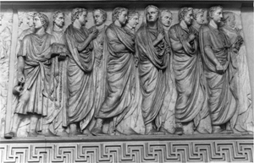
Al proyectarse el mensaje cristiano sobre aquella estructura laboral, el trabajo aún el peor cualificado, adquiere una dimensión nueva en Cristo (cfr. Ef. 6,7). La dimensión sobrenatural del trabajo será como un incentivo divino que superará con mucho el impacto de los condicionamientos sociales, pero sin violencias ni rebeliones. El trabajo tenía para los primeros cristianos un valor de signo distintivo entre el verdadero creyente y el falso hermano, así como una manera delicada de vivir la caridad para no ser gravoso a ningún hermano (cfr. 2 Thes 3,8). (cfr. Enciclopedia GER, Cristianos, Primeros II, Espiritualidad)
Por otra parte, no podemos olvidar que los primeros cristianos estaban inmersos en un mundo en el que el trabajo era tenido como algo peyorativo. “Y como el trabajo era lo que determinaba la vida del esclavo, se impuso la conocida distinción entre trabajo servil y trabajo liberal, identificando en el primero el trabajo propiamente dicho, y en el segundo toda esa gama de actividades que, además de la cultura, comprende las aficiones y las artes” (J.Mullor, La Nueva Cristiandad, Madrid 1966, p.215).

